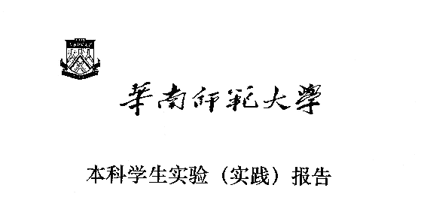

院 系：计 算 机 学 院

实验课程：编译原理
实验项目：文法问题处理器
指导老师：xxxxxxxxxxx
专 业：xxxxxxxxxxx
班 级：xxxxx级xxxx班
学 生：xxxxxxxxxxx
学 号：xxxxxxxxxxx

华南师范大学教务处
文法问题处理器
一、实验内容：设计一个应用软件，以实现文法的化简及各种问题的处理。
二、实验要求：
（1）系统需要提供一个文法编辑界面，让用户输入文法规则（可保存、打开存有文法规则的文件）
（2）化简文法：检查文法是否存在有害规则和多余规则并将其去除。系统应该提供窗口以便用户可以查看文法化简后的结果。
（3）检查该文法是否存在着左公共因子（可能包含直接和间接的情况）。如果存在，则消除该文法的左公共因子。系统应该提供窗口以便用户可以查看消除左公共因子的结果。
（4）检查该文法是否存在着左递归（可能包含直接和间接的情况），如果存在，则消除该文法的左递归。系统应该提供窗口以便用户可以查看消除左递归后的结果。
（5）求出经过前面步骤处理好的文法各非终结符号的first集合与follow集合，并提供窗口以便用户可以查看这些集合结果。【可以采用表格的形式呈现】
（6）对输入的句子进行最左推导分析，系统应该提供界面让用户可以输入要分析的句子以及方便用户查看最左推导的每一步推导结果。【可以采用表格的形式呈现推导的每一步结果】
（7）应该书写完善的软件文档
三、完成时间：4周（第9周--第13周）
四、上交方法： 由各班班长或学习委员将每个同学的实验源程序、可执行程序、测试用例、文档刻录成光盘或发邮件给老师。
五、完成方式：每个学生自行独立完成。注意事项：文法规则为了处理上的简单，输入时可以只输入单一个大写字母作为非终结符号，单一个小写字母作为终结符号，用@表示空串。如：E->E+T T->a
- 设计思路
首先按照输入与存储文法->化简文法->消除左递归->提取左公因子->求first集与follow集->构造预测分析表->分析句子的需求步骤，每一步都做成一个单独的函数进行处理，并把这些函数包装到一个类中，最后由图形界面调用这些函数进行文法问题的处理。

对于输入与存储文法的部分，在代码中分成了两步去处理：
第一步是对用户输入进来的文法首先使用正则表达式进行检查，如果检查不通过直接报错给用户，要求其重新输入。
第二步是对用户输入的文法进行存储，首先将文法字符串分割为一行一行的文本，从第一行提取文法开始符号，遍历剩下的文法产生式文本，将这些产生式并加入到产生式映射中，产生式映射是一个QMap<QChar, QSet<QString>>映射结构，其中左边是产生式的左部，右边是对应的‘|’分割出来的每一个产生式的右部。在遍历的过程中如果产生式右部有终结符就将其加入到终结符集合中，终结符集合是一个QSet<QChar>结构，值得注意的是，这里不将非终结符加入到非终结符集合中，因为在使用算法化简文法时会构造这个集合，非终结符集合也是一个QSet<QChar>结构。在遍历的过程中还需要将@的空产生式替换为“”,方便后面的替换处理。

对于化简文法的部分，在代码中分成了三步去处理：
第一步是去除文法的有害规则，首先遍历所有的产生式，去除形如U->U的有害规则。
第二步是使用以下算法消除不可终结的无用符号和无用产生式
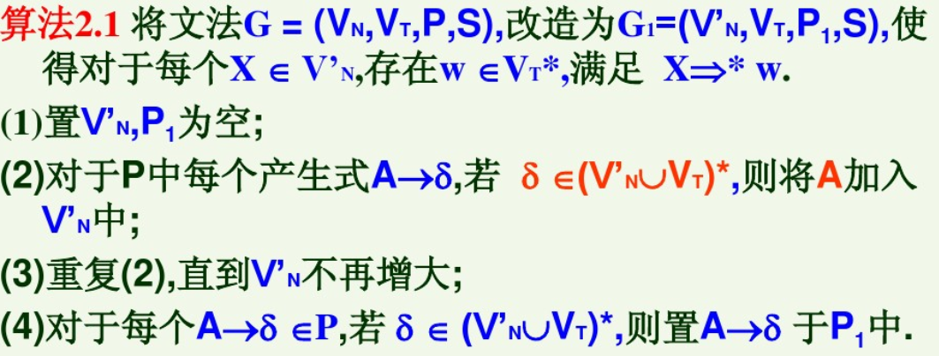
值得注意的是，对于(2)，可以在每次遍历之前先检查以下A是否在V’n中，如果A已经存在其中，那么就不需要再进行遍历右部判断的过程。对于(3)，在循环前后记录和比较集合的大小即可。对于(4)，只需要遍历V’n中存在的非终结符所对应的所有产生式即可，无需遍历所有的非终结符对应的产生式。在完成这个算法后将满足条件的非终结符集合和产生式映射重新赋给文法存储中的对应成员变量即可，无需遍历消除不满足的非终结符和产生式。
第三步是使用以下算法消除不可到达的无用符号和无用产生式
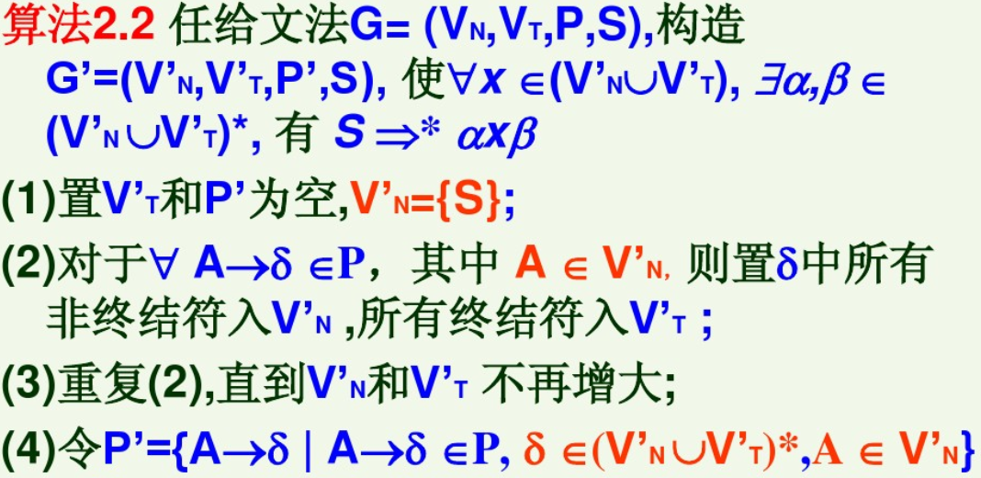
值得注意的是，对于(2)，只需要遍历那些在V’n中的非终结符即可，无需遍历不在V’n中非终结符，一直反复做到V’n不再增大。对于(4)也是同理，只需要遍历V’n中的非终结符所对应的所有产生式即可。在完成这个算法后将满足条件的非终结符集合、终结符集合、产生式映射重新赋给文法存储中的对应成员变量即可，无需遍历消除不满足的非终结符、终结符和产生式。

对于消除左递归的部分：
左递归分为直接左递归和间接左递归两种，需要结合消除两种左递归的算法来消除左递归。首先先对非终结符进行排序，然后从前往后遍历这个序列，算法如下：
接着对于每一个非终结符，执行如下的算法展开间接左递归：
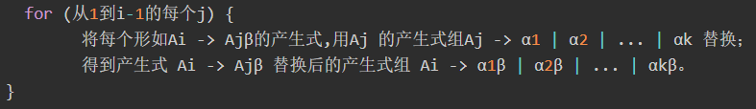
在结束上面的里层for循环之后，间接左递归已经被完全展开，这时就可以执行下面消除直接左递归的算法，消除当前第Ai个非终结符的直接左递归。
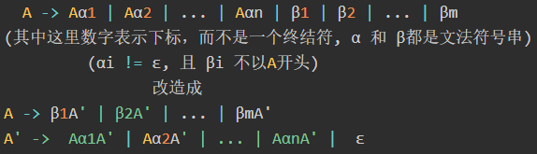
经过这样一个流程之后文法的左递归就可以被完全消除。在具体的实现步骤上，先给非终结符规定一个顺序，然后按照这个顺序遍历所有的非终结符，对于每一个待处理的非终结符，从前面往后面依次代入处理好的非终结符的产生式。代入完成后消除直接左递归，先遍历待处理的非终结符的所有产生式右部，区分左递归和非左递归两部分。然后套用公式，对于形如A -> Aa|b的产生式，先申请一个新的非终结符，如果26个大写字母都已经用完，申请不到新的非终结符就直接报错，这里假设申请到B，接着添加B -> aB|ε这条产生式，完成之后在产生式映射中移除原来的产生式A -> Aa|b后再添加A -> bB这条产生式。完成以上流程后就这样就消除了所有非终结符的左递归。
在完成以上算法后，再执行一次化简文法的算法。

对于提取左公因子的部分：
左公因子与左递归类似，也存在直接和间接两种情况。需要先使用代入的方法暴露间接左公因子，本程序采用的算法是：
首先将所有的非终结符推入栈中，循环执行如下程序直到栈空或者执行次数超过100次（设置次数限制是为了防止层数过深与无限循环的不好文法）：
对于每一条形如A -> Ba|Ca|Da|Dc的产生式，首先将这条产生式其从原来的生成式映射中移除，然后将BCD带入直到产生式右部直到全部都是以终结符打头，这一步是为了暴露所有非终结符的左公因子。如果替换结果中有ε，则先将其加入到产生式映射中（A->ε）。
接着获取所有产生式的前缀集合，这里只获取每个产生式右部的第一个集合（例如A->aB|ac|dc，获取结果为{a, d}），对于每一个前缀，找到属于这个前缀的后缀（比如对于a这个前缀的后缀有{B,c}，对于d这个前缀的后缀有{c}）
如果某个前缀中只有一个后缀，那么就将这个后缀直接加入到提取公因子的结果集中。否则说明多个后缀有这个前缀，这时就申请一个新的非终结符，然后构造一个新的产生式来装这些后缀（假设申请到C，生成C->B|c这条产生式插入到产生式映射中），同时在产生式映射中插入修改后的产生式（A->aC），因为新的产生式可能还是含有左公因子，因此继续放入栈中。
上面的算法执行完成之后，文法的左公因子就提取完成了。同样，在这里也要执行一次文法的化简算法。

对于求first集合和follow集合元素的部分：
采用上课所讲的扫一遍的方法，因为follow集合不能马上求完，所以这里先定义一个QList<QPair<QChar, QChar>>结构，用于存储最后才处理的follow任务，也就是对于类似A->aB这种情况，follow(B)应该包含follow(A)，但是由于没有扫描完毕，无法现在就进行集合的并操作，因此就要延后这个操作，等到扫描完成所有的产生式后再进行处理。
首先在文法开始符号的follow集合中添加结束符号$，接着对于每一条产生式的右部，先求它的first集合元素并记录到first集结构中，first集合是QMap<QChar, QMap<QString, QSet<QString>>>的结构，存储的是A这个非终结符的aB这条产生式的first集合是什么。接着，求这个产生式右部里面的每一个非终结符的follow集合元素，也就是这个非终结符的后面的字符串的first集合减去ε，如果求得的first集合中有ε，就需要把这个这条产生式的左部与当前的非终结符放入follow任务中。follow集合的结构是QMap<QChar, QSet<QChar>>。
在最后需要完成之前的follow任务中的任务，为了保证集合的完备性，需要对里面的任务顺着做一次，反着做一次，这样就可以保证所求的follow集合是正确的了。具体流程也就是取出里面的任务并对其follow集合求并集，过程如下：
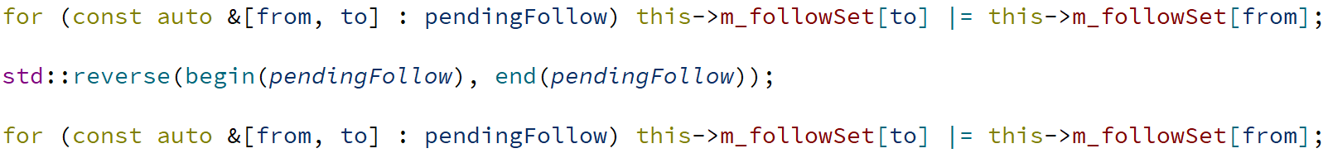

对于构造预测分析表的部分：
构造预测分析表的算法如下：
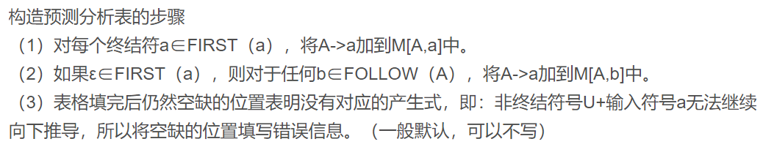
在构造预测分析表的过程中还要检测，如果表中一个格子有多条产生式，就要直接报错给用户，说明该文法不好，系统无法将其化简为LL(1)文法，需要用户进行手动修改文法的操作。

对于句子推导的部分：
具体的流程如下图所示：
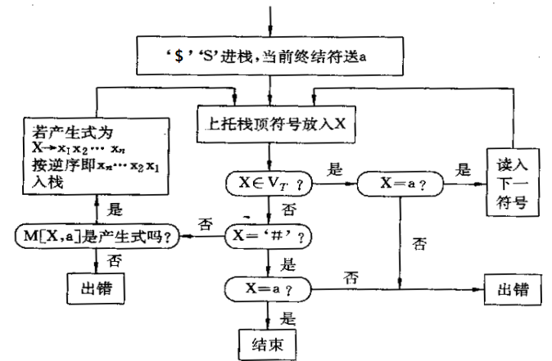
在推导的过程中需要记录推导过程，推导过程使用QStringList结构记录。每次将栈中的一个非终结符推导为对应的产生式时就在这个产生式中添加到推导过程记录中。
当句子推导成功时就弹提示框显示推导成功并将推导过程全部输出到屏幕上，当推导失败时就他拿出提示框提示用户推导失败，不显示任何推导过程。
- 程序源代码
这里只是展示关键的代码，图形界面的部分代码不在这里展示。
程序的关键源代码如下：
- grammar.h
#pragma once
#include <QString>
#include <QMap>
#include <QSet>
#include <QStack>
#include <QRegularExpression>
#include <QDebug>

class Grammar
{
public:
// 利用文法字符串构造文法，处理文法字符串
Grammar(const QString &grammerString);

// 消除文法的左递归，包括直接左递归和间接左递归
void eliminateLeftRecursion();

// 提取文法的左公因子
void leftFactoring();

// 计算文法的first集合元素、follow集合元素
void calcFirstAndFollowSet();

// 构造预测分析表
void constructPredictTable();

// 执行最左推导
QPair<bool, QStringList> leftmostDerive(QString sentence);

// 返回文法开始符号
QChar getStart();

// 返回文法所有的产生式
QMap<QChar, QSet<QString>> getProduction();

// 返回非终结符的first集合
QMap<QChar, QSet<QString>> getFirstSet();

// 返回非终结符的follow集合
QMap<QChar, QSet<QChar>> getFollowSet();

// 打印文法
void printGrammar();

protected:
// 判断一个符号是不是非终结符
bool isNonTerminator(const QChar &ch);
// 判断一个符号是不是终结符
bool isTerminator(const QChar &ch);

// 判断一个产生式的右部是不是可以终结
bool isProductionRightTerminable(const QSet<QChar> &nonTerminators,
const QString &productionRight);
// 判断一个产生式的右部是不是可以到达
bool isProductionRightReachable(const QSet<QChar> &nonTerminators,
const QSet<QChar> &terminators,
const QString &productionRight);

// 化简文法，去除有害规则，消除文法中的无用符号和无用产生式
void simplifyGrammar();

// 获得一个未使用过的非终结符
QChar getNewNonTerminator();

// 将一个产生式右部中的第一个符号用replacer的产生式替换
QSet<QString> replace(const QChar &replacer, const QString &productionRight);
// 将文法规则中replacer为左部的产生式代入replacee为左部的产生式中
void replace(const QChar &replacer, const QChar &replacee);
// 替换最左边的非终结符直到出现终结符为止
QSet<QString> replaceFirst(const QString &productionRight);

// 获取一个产生式右部集合的前缀
QSet<QChar> extractPrefixes(const QSet<QString> &productionRights);
// 寻找一个前缀的所有产生式集合
QSet<QString> findSuffixes(const QChar &prefix, const QSet<QString> &productionRights);

// 求某一个非终结符的first集合
QSet<QString> getFirstSet(const QChar &nonTerminator);
// 求某一个字符串的first集合
QSet<QString> getFirstSet(const QString &productionRight);

private:
// 文法非终结符
QSet<QChar> m_nonTerminators;
// 文法终结符
QSet<QChar> m_terminators;
// 文法产生式
QMap<QChar, QSet<QString>> m_productions;
// 文法开始符号
QChar m_start;

// first集合元素
QMap<QChar, QMap<QString, QSet<QString>>> m_firstSet;
// follow集合元素
QMap<QChar, QSet<QChar>> m_followSet;

// 预测分析表
QMap<QChar, QMap<QChar, QString>> m_predictTable;
};

- grammar.cpp
#include "grammar.h"

Grammar::Grammar(const QString &grammerString) {
// 首先使用正则表达式检查语法错误
QRegularExpression regex { R"(^G\[([A-Z])\s*\]\s*(:|：)\s*(
+\s*([A-Z]\s*->\s*([a-zA-Z]+|@)(\s*\|\s*([a-zA-Z]+|@))*)\s*)*
+\s*\1\s*->\s*([a-zA-Z]+|@)(\s*\|\s*([a-zA-Z]+|@))*\s*(
+\s*([A-Z]\s*->\s*([a-zA-Z]+|@)(\s*\|\s*([a-zA-Z]+|@))*)\s*)*
*$)" };
if (not regex.match(grammerString).hasMatch()) throw QString { "输入的文法格式有误，请重新输入" };

// 将文法字符串分割为一行一行的产生式
QStringList productions { grammerString.split("\n") };

// 提取文法开始符号
this->m_start = productions[0].split("[")[1][0];
productions.removeFirst();

// 遍历这些产生式并加入到产生式映射中
for (const auto &production : productions) {
// 跳过多余的空行
if ("" == production.simplified()) continue;
// 将每一个产生式分割为左部和右部
QStringList productionContent { production.split("->") };
QChar productionLeft { productionContent[0].simplified()[0] };
QStringList productionRights { productionContent[1].split("|") };
// 注意：这里不将非终结符加入到非终结符集合中，因为待会在化简文法时会构造这个集合

// 遍历产生式的右部，逐个加入到产生式映射中
for (const auto &productionRight : productionRights) {
// 如果产生式右部有终结符就将其加入到终结符集合中
for (const auto &ch : productionRight) {
if (isTerminator(ch)) this->m_terminators.insert(ch);
}

// 将产生式加入文法映射中，如果是空产生式就进行改造
if ("@" == productionRight.simplified()) this->m_productions[productionLeft].insert("");
else this->m_productions[productionLeft].insert(productionRight.simplified());
}
}

// 做完后化简文法
simplifyGrammar();
}

void Grammar::eliminateLeftRecursion() {
// 先给非终结符规定一个顺序
QList<QChar> nonTerminators;
for (const auto &nonTerminator : this->m_nonTerminators) {
nonTerminators.emplaceBack(nonTerminator);
}

// 按照这个顺序遍历所有的非终结符
for (auto current { nonTerminators.begin() }; current not_eq nonTerminators.end(); ++current) {
// 从前面往后面依次代入非终结符的产生式
for (auto before { nonTerminators.begin() }; before not_eq current; ++before) {
replace(*before, *current);
}

// 消除直接左递归，先定义不含左递归的产生式右部集合
QSet<QString> nonLeftRecursionPart;

// 定义包含左递归的产生式右部的集合
QSet<QString> leftRecursionPart;

// 遍历当前非终结符的所有产生式右部，区分包含与不包含左递归两部分
for (const auto &productionRight : this->m_productions[*current]) {
if ("" == productionRight or *current not_eq productionRight[0]) {
nonLeftRecursionPart.insert(productionRight);
}
// 去除左递归对应的符号
else leftRecursionPart.insert(productionRight.sliced(1));
}

// 如果这个非终结符的产生式不包含左递归，直接跳过
if (leftRecursionPart.empty()) continue;

// 否则就申请一个新的非终结符
QChar newNonTerminator { getNewNonTerminator() };

// 对于A -> Aa|b的形式，先添加B -> aB|ε这条产生式
for (const auto &productionRight : leftRecursionPart) {
this->m_productions[newNonTerminator].insert(productionRight + newNonTerminator);
}
this->m_productions[newNonTerminator].insert("");

// 移除原来的产生式A -> Aa|b
this->m_productions.remove(*current);

// 再添加A -> bB这条产生式
for (const auto &productionRight : nonLeftRecursionPart) {
this->m_productions[*current].insert(productionRight + newNonTerminator);
}
}

// 做完后化简文法
simplifyGrammar();
}

void Grammar::leftFactoring() {
QStack<QChar> nonTerminators;
for (const auto &nonTerminator : this->m_productions.keys()) {
nonTerminators.emplaceBack(nonTerminator);
}
while (not nonTerminators.empty()) {
QChar productionLeft { nonTerminators.pop() };

// 对于每一条形如A -> Ba|Ca|Da|Dc的产生式，将BCD带入直到产生式右部全部都是以终结符打头
QSet<QString> replaceResult { };
for (const auto &productionRight : this->m_productions[productionLeft]) {
replaceResult |= replaceFirst(productionRight);
}

// 移除原有的结果
this->m_productions.remove(productionLeft);

// 如果替换结果中有空，先加入到提取公因子结果集中
if (replaceResult.contains("")) this->m_productions[productionLeft].insert("");

// 获取所有产生式的公共前缀
QSet<QChar> commonPrefixes { extractPrefixes(replaceResult) };

// 对于每一个公共前缀，找到属于这个公共前缀的后缀
for (const auto &commonPrefix : commonPrefixes) {
QSet<QString> suffixes { findSuffixes(commonPrefix, replaceResult) };

// 只有长度大于1才能说明有多个后缀有这个公共前缀
if (suffixes.size() > 1) {
// 获得一个新的非终结符
QChar newNonTerminator { getNewNonTerminator() };

// 构造一个新的产生式来装这些后缀
this->m_productions[newNonTerminator] = suffixes;

// 同时修改原来的产生式
this->m_productions[productionLeft].insert(QString { commonPrefix } + newNonTerminator);

// 因为新的产生式可能还是含有左公因子，因此继续放入栈中
nonTerminators.emplaceBack(newNonTerminator);
}
// 其他的情况说明这个公共前缀只有一个后缀，这种情况就直接插入即可
else this->m_productions[productionLeft].insert(commonPrefix + *suffixes.begin());
}
}

// 做完后化简文法
simplifyGrammar();
}

void Grammar::calcFirstAndFollowSet() {
// 等待最后处理的follow等待任务
QList<QPair<QChar, QChar>> pendingFollow;

// 先在文法开始符号的follow集合中添加结束符号$
this->m_followSet[this->m_start].insert('$');

for (const auto &productionLeft : this->m_nonTerminators) {
for (const auto &productionRight : this->m_productions[productionLeft]) {
// 对于每一条产生式的右部，求它的first集合元素
this->m_firstSet[productionLeft][productionRight] = getFirstSet(productionRight);

// 求这个表达式里面的非终结符的follow集合元素
for (qsizetype index { 0 }; index < productionRight.length(); ++index) {
if (isNonTerminator(productionRight[index])) {
// 获取后面字符的first集合
QSet<QString> firstSet { getFirstSet(productionRight.sliced(index + 1)) };

// 去除ε
for (const auto &terminator : firstSet) {
if ("" not_eq terminator) this->m_followSet[productionRight[index]] |= terminator[0];
}

// 如果存在ε就加入到等待任务中
if (firstSet.contains("")) {
pendingFollow.emplaceBack(productionLeft, productionRight[index]);
}
}
}
}
}

// 把剩下的等待任务完成，一直做到集合大小不再变化为止
bool done { false };
while (not done) {
done = true;
for (const auto &[from, to] : pendingFollow) {
qsizetype size { this->m_followSet[to].size() };
this->m_followSet[to] |= this->m_followSet[from];
if (size not_eq this->m_followSet[to].size()) done = false;
}
}
}

void Grammar::constructPredictTable() {
for (const auto &nonTerminator : this->m_nonTerminators) {
for (const auto &productionRight : this->m_productions[nonTerminator]) {
// 查找first集合元素，构造预测分析表
for (const auto &terminator : this->m_firstSet[nonTerminator][productionRight]) {
if ("" not_eq terminator) {
if (not this->m_predictTable[nonTerminator].contains(terminator[0])) {
this->m_predictTable[nonTerminator][terminator[0]] = productionRight;
} else throw QString { "该文法不好，无法化简为LL(1)文法，请手动修改文法" };
}

// 如果first集中有空，那么需要加上follow集合元素
else {
for (const auto &followTerminator : this->m_followSet[nonTerminator]) {
if (not this->m_predictTable[nonTerminator].contains(followTerminator)) {
this->m_predictTable[nonTerminator][followTerminator] = productionRight;
} else throw QString { "该文法不好，无法化简为LL(1)文法，请手动修改文法" };
}
}
}
}
}
}

QPair<bool, QStringList> Grammar::leftmostDerive(QString sentence) {
// 在句子的末尾加上结束符号
sentence += '$';
// 保存推导过程
QStringList deriveProcedure;

// 在栈中推入文法开始符号和结束符号
QStack<QChar> stack;
stack.emplaceBack('$');
stack.emplaceBack(this->m_start);

auto iter { sentence.cbegin() };
while (not stack.empty() and iter not_eq sentence.cend()) {
QChar current { stack.pop() };
// 栈顶是终结符或者串结束符号
if (isTerminator(current) or current == '$') {
// 如果栈顶终结符与当前句子位置的符号相同则推导成功
if (current == *iter) { ++iter; continue; }
// 否则，推导失败
else return { false, deriveProcedure };
}

// 栈顶是非终结符，判断预测分析表中是否存在该推导
if (not this->m_predictTable[current].contains(*iter)) return { false, deriveProcedure };
// 存在该推导，从预测分析表中找到这个符号对应的推导
QString productionRight { this->m_predictTable[current][*iter] };
// 把这个推导写入到推导过程中
deriveProcedure.emplaceBack(QString { current } + "->" +
("" == productionRight ? "@" : productionRight));

// 将这个产生式右部颠倒放入栈中
std::reverse(productionRight.begin(), productionRight.end());
for (const auto &ch : productionRight) stack.emplaceBack(ch);
}

return { stack.empty() and iter == sentence.end(), deriveProcedure };
}

QChar Grammar::getStart() { return this->m_start; }

QMap<QChar, QSet<QString>> Grammar::getProduction() { return this->m_productions; }

QMap<QChar, QSet<QString> > Grammar::getFirstSet() {
QMap<QChar, QSet<QString>> result;

for (const auto &productionLeft : this->m_firstSet.keys()) {
for (const auto &productionRights : this->m_firstSet[productionLeft]) {
result[productionLeft] |= productionRights;
}
}

return result;
}

QMap<QChar, QSet<QChar> > Grammar::getFollowSet() { return this->m_followSet; }

void Grammar::printGrammar() {
// 打印文法头
qDebug() << "G[" << this->m_start << "]:";
// 打印非终结符集
qDebug() << "非终结符:" << this->m_nonTerminators;
// 打印终结符集
qDebug() << "终结符:" << this->m_terminators;
// 打印first集合
qDebug() << "first集" << this->m_firstSet;
// 打印follow 集合
qDebug() << "follow集" << this->m_followSet;
// 打印预测分析表
qDebug() << "预测分析表" << this->m_predictTable;
// 打印产生式
qDebug() << "产生式:";
for (QChar productionLeft : this->m_productions.keys()) {
QString productionRights;
for (QString productionRight : this->m_productions[productionLeft]) {
// 空产生式原样输出
if ("" == productionRight) productionRights += "|@";
else productionRights += "|" + productionRight;
}
qDebug() << productionLeft << "->" << productionRights.sliced(1);
}
}

bool Grammar::isNonTerminator(const QChar &ch) { return ch.isUpper(); }

bool Grammar::isTerminator(const QChar &ch) { return ch.isLower(); }

bool Grammar::isProductionRightTerminable(const QSet<QChar> &nonTerminators,
const QString &productionRight) {
for (const auto ch : productionRight) {
// 终结符肯定会出现在终结符集合中，这里只需要关心非终结符即可
if (isNonTerminator(ch) and not nonTerminators.contains(ch)) return false;
}
return true;
}

bool Grammar::isProductionRightReachable(const QSet<QChar> &nonTerminators,
const QSet<QChar> &terminators,
const QString &productionRight) {
for (const auto &ch : productionRight) {
// 确保终结符在终结符集合中，非终结符集在非终结符集合中
if ((isNonTerminator(ch) and not nonTerminators.contains(ch)) or
(isTerminator(ch) and not terminators.contains(ch))) return false;
}
return true;
}

void Grammar::simplifyGrammar() {
// 消除形如U->U有害规则
for (const auto &productionLeft : this->m_productions.keys()) {
this->m_productions[productionLeft].remove(productionLeft);
}

// 使用算法2.1消除不可终结的无用符号和无用产生式
// 第一步
QSet<QChar> nonTerminators { };
QMap<QChar, QSet<QString>> productions;

// 第二、三步 一直做到nonTerminator不再增大为止
qsizetype oldNonTerminatorsSize { nonTerminators.size() };
qsizetype newNonTerminatorsSize { std::numeric_limits<qsizetype>::max() };

while (oldNonTerminatorsSize not_eq newNonTerminatorsSize) {
oldNonTerminatorsSize = newNonTerminatorsSize;

for (const auto &productionLeft : this->m_productions.keys()) {
// 先看一下这个产生式左部是不是已经在nonTerminator中了
if (nonTerminators.contains(productionLeft)) continue;

// 不然就检查每一个产生式
for (const auto &productionRight : this->m_productions[productionLeft]) {
// 如果这个产生式右部是可终结的，就将它产生式的左部加入到nonTerminators中
if (isProductionRightTerminable(nonTerminators, productionRight)) {
nonTerminators.insert(productionLeft);
// 检查到一个产生式符合就可以退出了
break;
}
}
}

newNonTerminatorsSize = nonTerminators.size();
}

// 第四步
for (const auto &productionLeft : nonTerminators) {
// 检查每一个产生式
for (const auto &productionRight : this->m_productions[productionLeft]) {
// 如果这个产生式右部是可终结的，就将这条产生式加入产生式映射中
if (isProductionRightTerminable(nonTerminators, productionRight)) {
productions[productionLeft].insert(productionRight);
}
}
}

// 更新非终结符集合
this->m_nonTerminators = nonTerminators;
// 更新产生式
this->m_productions = productions;

// 使用算法2.2消除不可到达的无用符号和无用产生式
// 第一步
nonTerminators.clear();
QSet<QChar> terminators;
productions.clear();

nonTerminators.insert(this->m_start);

// 第二、三步 一直做到nonTerminators和terminators不再增大为止
oldNonTerminatorsSize = nonTerminators.size();
newNonTerminatorsSize = std::numeric_limits<qsizetype>::max();
qsizetype oldTerminatorsSize { terminators.size() };
qsizetype newTerminatorsSize { std::numeric_limits<qsizetype>::max() };

while (oldNonTerminatorsSize not_eq newNonTerminatorsSize or
oldTerminatorsSize not_eq newTerminatorsSize) {
oldNonTerminatorsSize = newNonTerminatorsSize;
oldTerminatorsSize = newTerminatorsSize;

for (const auto &productionLeft : this->m_productions.keys()) {
// 检查是否在nonTerminators中
if (not nonTerminators.contains(productionLeft)) continue;

// 如果在就遍历每一个产生式
for (const auto &productionRight : this->m_productions[productionLeft]) {
for (const auto &ch : productionRight) {
// 将非终结符加入到nonTerminators中，终结符加入到terminators中
if (isNonTerminator(ch)) nonTerminators.insert(ch);
else terminators.insert(ch);
}
}
}

newNonTerminatorsSize = nonTerminators.size();
newTerminatorsSize = terminators.size();
}

// 第四步
// 遍历每一条产生式
for (const auto &productionLeft : nonTerminators) {
// 遍历每一个产生式
for (const auto &productionRight : this->m_productions[productionLeft]) {
// 查看这个产生式的右部是不是可达的
if (isProductionRightReachable(nonTerminators, terminators, productionRight)) {
// 如果可达就放入productions中
productions[productionLeft].insert(productionRight);
}
}
}

// 更新非终结符集合
this->m_nonTerminators = nonTerminators;
// 更新终结符集合
this->m_terminators = terminators;
// 更新产生式
this->m_productions = productions;
}

QChar Grammar::getNewNonTerminator() {
// 初始化可用非终结符集合
QSet<QChar> availableNonTerminators;
for (char ch { 'A' }; ch <= 'Z'; ++ch) availableNonTerminators.insert(ch);
availableNonTerminators -= this->m_nonTerminators;
if (availableNonTerminators.empty()) {
throw QString { "文法化简时非终结符不够用，无法化简该文法，请手动修改文法" };
}

// 返回一个没有使用过的非终结符
return *this->m_nonTerminators.insert(*availableNonTerminators.begin());
}

QSet<QString> Grammar::replace(const QChar &replacer, const QString &productionRight) {
// 替换后的结果集合
QSet<QString> result;

// 对于替换者每一条的产生式右部
for (const auto &replacerProductionRight : this->m_productions[replacer]) {
// 使用替换者的产生式右部替换被替换者的产生式右部的第一个字符
QString replaced { productionRight };
replaced.replace(0, 1, replacerProductionRight);
// 将替换后的结果保存到结果集合中
result.insert(replaced);
}

return result;
}

void Grammar::replace(const QChar &replacer, const QChar &replacee) {
// 获得被替换者的产生式右部集合
QSet<QString> replaceeProductionRights { this->m_productions[replacee] };

// 在产生式映射中移除被替换者
this->m_productions.remove(replacee);

// 对于被替换者每一条的产生式右部
for (const auto &replaceeProductionRight : replaceeProductionRights) {
// 如果是空串或者第一个符号不是替换者，就直接插入产生式映射中
if ("" == replaceeProductionRight or replacer not_eq replaceeProductionRight[0]) {
this->m_productions[replacee].insert(replaceeProductionRight);
continue;
}

// 否则，使用替换者替换每一条的产生式右部第一个字符
QSet<QString> replaceResult { replace(replacer, replaceeProductionRight) };

// 将替换后的结果保存到产生式映射中
for (const auto &replaced : replaceResult) this->m_productions[replacee].insert(replaced);
}
}

QSet<QString> Grammar::replaceFirst(const QString &productionRight) {
// 当这个产生式是空产生式或者第一个符号是终结符时就直接返回，无需处理
if ("" == productionRight or isTerminator(productionRight[0])) {
return { productionRight };
}

// 返回的结果
QSet<QString> result { };

// 中间暂存栈
QStack<QString> stack;
stack.emplaceBack(productionRight);

// 设置代入最大次数限制
uint8_t count { 100 };

while (not stack.isEmpty()) {
// 达到最大次数限制直接报错
if (0 == --count) throw QString { "该文法不好，无法提取左公因子，请手动修改文法" };
// 对栈中存储的数据作代入处理
QString currentProduction { stack.pop() };
QSet<QString> newResult { replace(currentProduction[0], currentProduction) };

// 检查代入后的结果
for (const auto &newProductionRight : newResult) {
// 当这个产生式是空产生式或者第一个符号是终结符时就放入结果集
if ("" == newProductionRight or isTerminator(newProductionRight[0])) {
result.insert(newProductionRight);
}
// 否则就放入栈中继续操作
else stack.emplaceBack(newProductionRight);
}
}

return result;
}

QSet<QChar> Grammar::extractPrefixes(const QSet<QString> &productionRights) {
QSet<QChar> prefixes;

for (const auto &productionRight : productionRights) {
if ("" == productionRight) continue;
prefixes.insert(productionRight[0]);
}

return prefixes;
}

QSet<QString> Grammar::findSuffixes(const QChar &prefix, const QSet<QString> &productionRights) {
QSet<QString> suffixes;

for (const auto &productionRight : productionRights) {
if ("" not_eq productionRight and prefix == productionRight[0]) {
suffixes.insert(productionRight.sliced(1));
}
}

return suffixes;
}

QSet<QString> Grammar::getFirstSet(const QChar &nonTerminator) {
// 将要返回的first集合
QSet<QString> first;

// 对于每一条产生式的右部，调用求first集合的方法求解
for (const auto &productionRight : this->m_productions[nonTerminator]) {
first |= getFirstSet(productionRight);
}

return first;
}

QSet<QString> Grammar::getFirstSet(const QString &productionRight) {
// 如果为空就返回空
if ("" == productionRight) return { "" };

// 将要返回的first集合
QSet<QString> first;

// 逐个遍历里面的符号
for (const auto &ch : productionRight) {
// 如果遇到了终结符就直接返回
if (isTerminator(ch)) return first |= ch;

// 遇到了非终结符，求这个非终结符的first集合元素
first |= getFirstSet(ch);

// 如果求得的first集合中没有空，直接返回
if (not first.contains("")) return first;

// 所得的first集合中有空，去除这个空，继续往下遍历
first.remove("");
}

// 如果到达这里，说明整个表达式的first集合中有空
return first |= "";
}

- 实验结果
运行程序，截图如下：
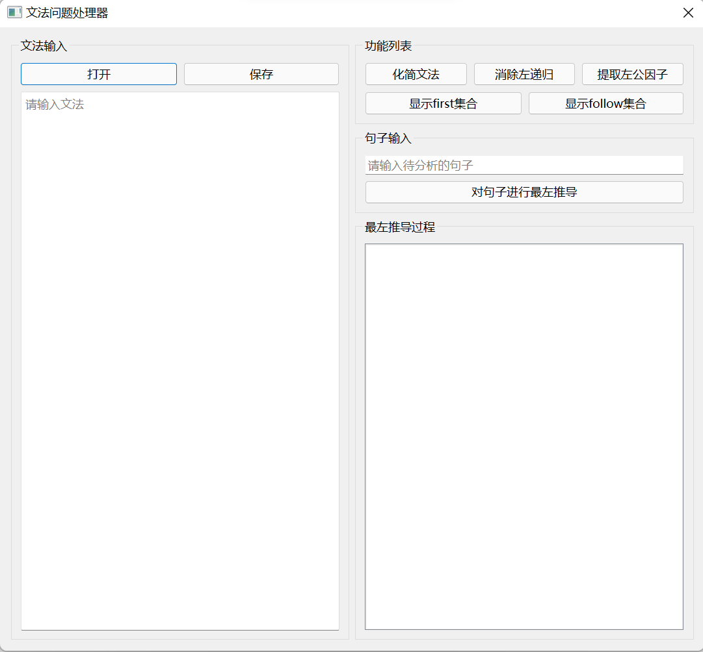
使用以下文法进行测试：
G[S]:
S->aS
S->W
S->U
U->a
V->bV
V->ac
W->aW
化简文法后
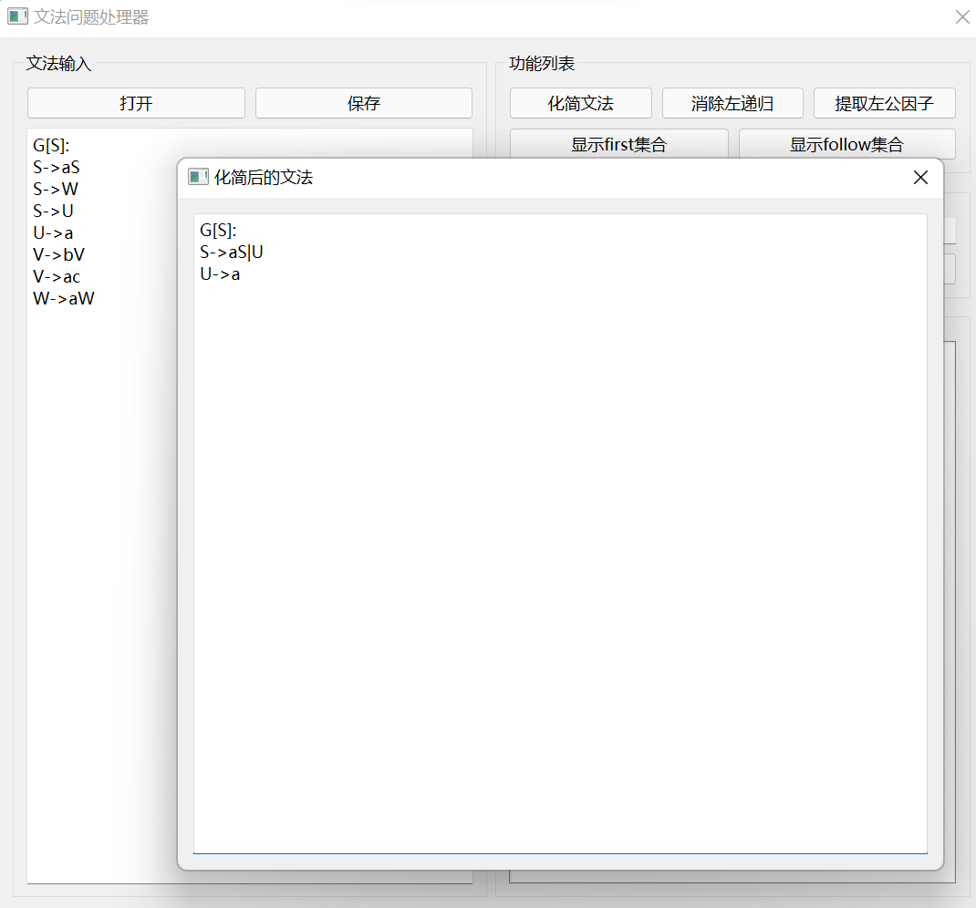
消除左递归后
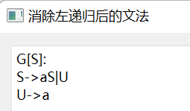
提取左公因子后的文法
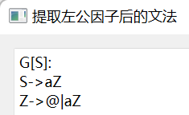
该文法的first集合
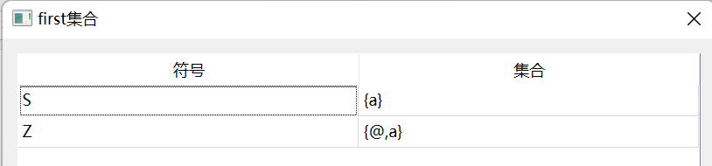
该文法的follow集合
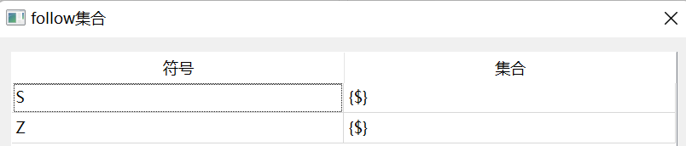
对句子a进行推导
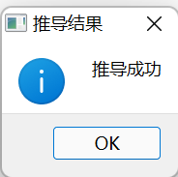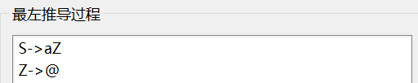
对句子“”（空串）进行推导
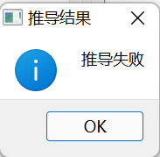
对句子aaaa进行推导
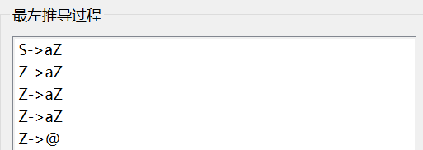
使用以下文法进行测试：
G[S]:
S->aS|S|A
B->c
A->Aa|b
（其中S->S为有害规则，B->b为无用表达式，{B，c}为无用符号，A存在左递归,aS与A有间接左公因子）
化简文法后
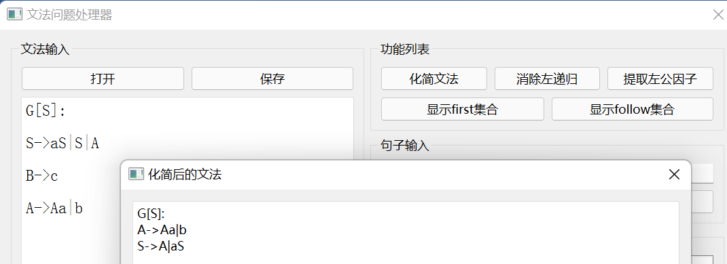
消除左递归后
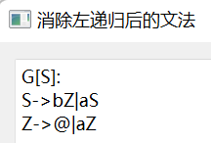
提取左公因子后的文法
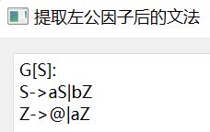
该文法的first集合
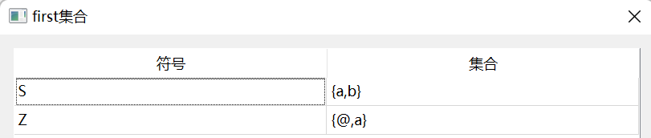
该文法的follow集合
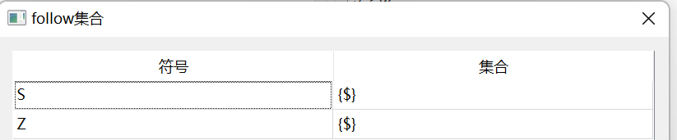
对句子b进行推导
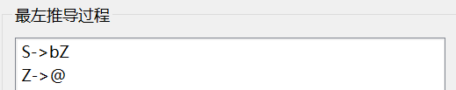
对句子aaaabbbbb进行推导
对句子aaaabaa进行推导
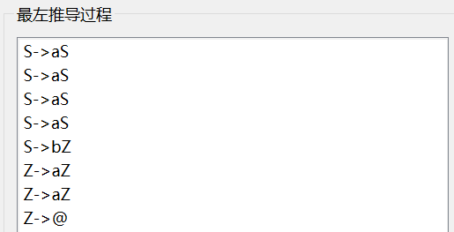
对句子“”（空串）进行推导
测试文法打开功能
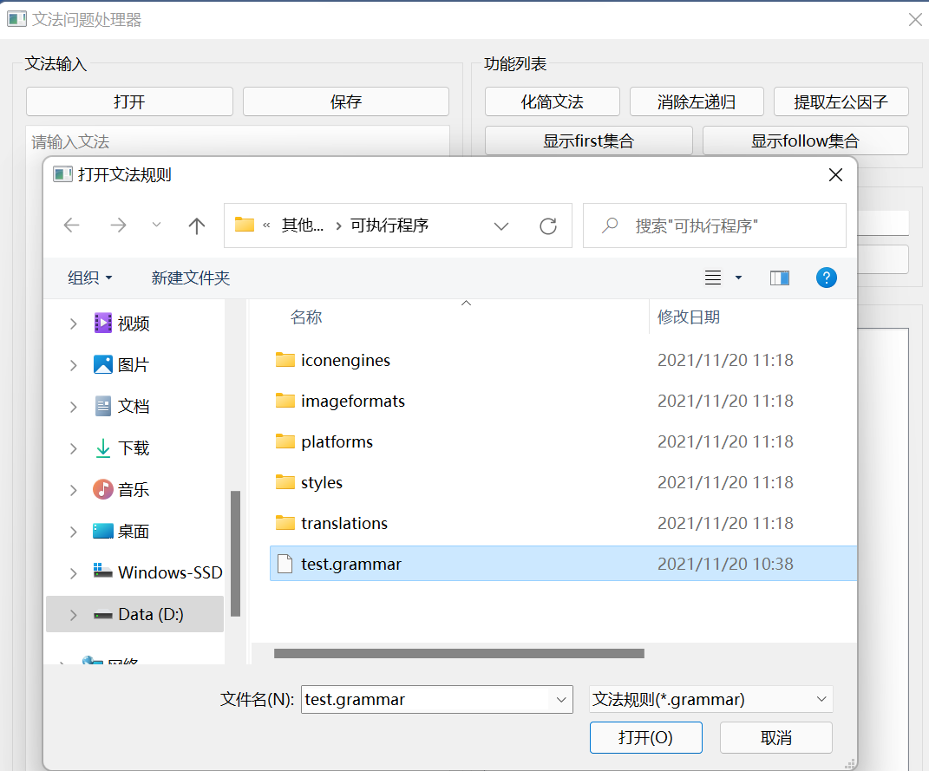
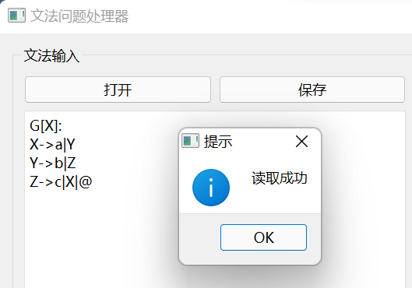
成功打开
测试文法保存功能
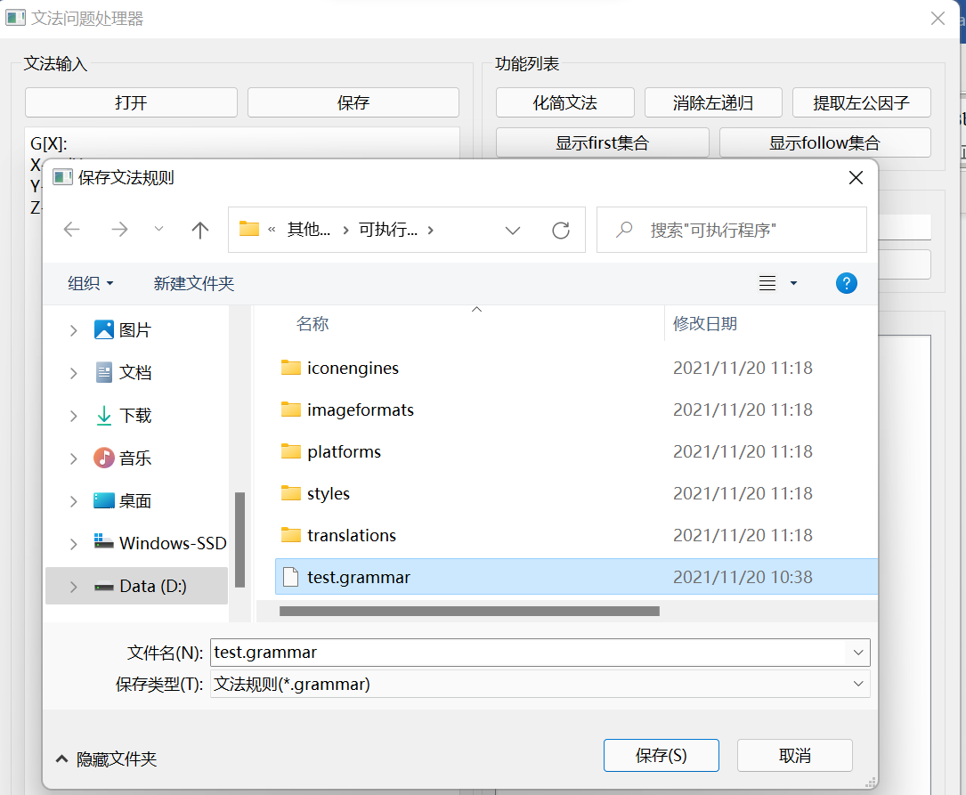
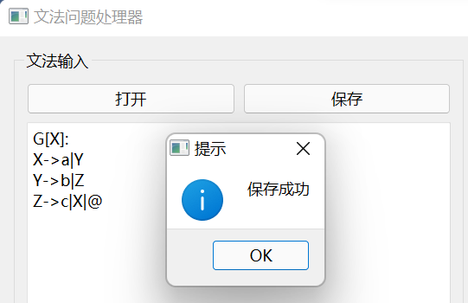
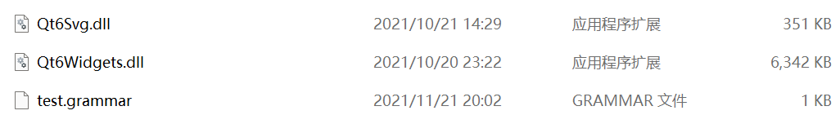
成功保存
测试文法语法检测功能
随意输入一些内容
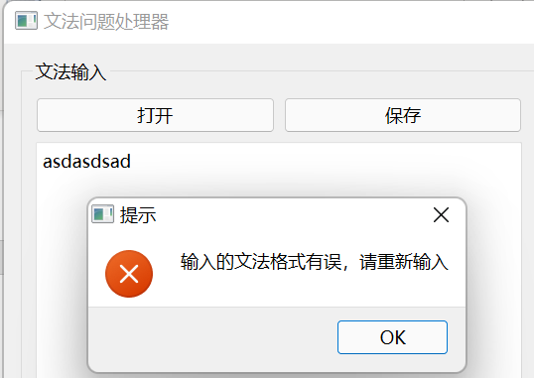
漏输文法头
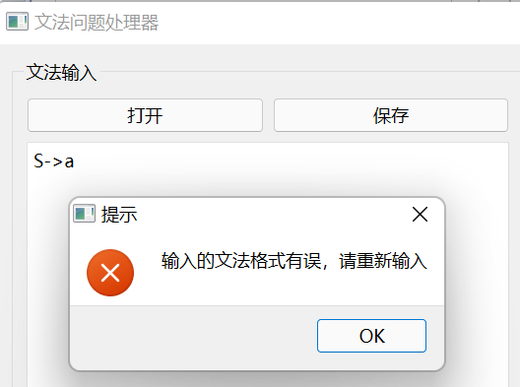
文化头中的文法开始符号没有出现在文法体中
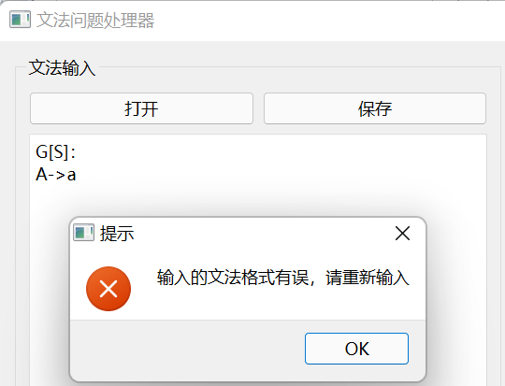
经过测试可见程序工作正常，以上所有的结果经过人工验证分析，均为正确计算所得的结果。
- 实验小结
本实验是实现一个简单的文法问题处理器，通过这个实验我了解到了编译过程中的文法处理的大致过程，对编译器的了解更近了一步。
这个程序只是进行了简单的测试，从测试结果可以得知这个程序能够解析比较简单文法规则，但是如果去尝试解析一些不好的文法时可能就会出现系统无法化简的问题，需要用户去手动化简，我认为这是比较欠缺的点，但是像老师上课所说，由于计算机只能处理有限的数据，所以也无可厚非，这里没有做过多的测试。
另外，这个分析器也不支持类似<identifier>这样的非终结符，也不支持if、else这样的终结符，也不支持+-*/等特殊符号，这是因为实验文档中要求使用一个大写字母来作为非终结符，使用一个小写字母来作为终结符。
但总体而言这个小实验算是令我比较满意的结果了。

